平成29年9月4日
関係者 各位
九州大学バレーボール連盟

平成29年度 第29回九州大学バレーボール女子強化練習会
兼 西日本学連サマーキャンプ（九州ラウンド）報告書

期間：平成30年8月30日（木）～9月2日（日）
場所：福岡大学 第二記念会堂、総合体育館
主催：九州大学バレーボール連盟強化委員会

８月３0日（木）
〈参加チーム〉
AM：福岡大学 大阪学院大学 九州共立大学 佐賀大学 至学館大学
計5チーム
PM：福岡大学 大阪学院大学 九州共立大学 佐賀大学 至学館大学 志學館大学
鹿児島女子短期大学 広島文化学園大学 長崎純心大学 佛教大学
計10チーム
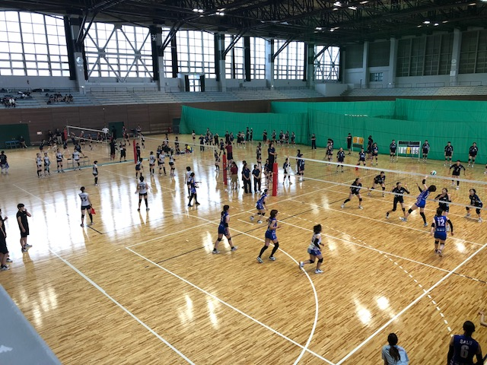
〈日程〉
10：00 ゲーム開始AM
13：55 開始式
14：00 ゲーム開始PM
17：15 ゲーム終了

強化練習会初日は午前5チーム、午後10チームが参加し、時間の許す限り、リーグ戦を行いました。開始式では、九州学連強化委員長米沢先生からこの合宿を通して高さがない分、レシーブ力とつなぎ力を高めていくことがカギになってくるという話がありました。選手たちは、委員長からの話を胸に熱い中必死にボールを追いかけていました。

8月31日（金）
〈参加チーム〉

AM：福岡大学 大阪学院大学 九州共立大学 佐賀大学 至学館大学 志學館大学
鹿児島女子短期大学 広島文化学園大学 長崎純心大学 佛教大学 長崎国際大学
計11チーム

PM：福岡大学 大阪学院大学 九州共立大学 佐賀大学 至学館大学 志學館大学
鹿児島女子短期大学 広島文化学園大学 長崎純心大学 佛教大学 長崎国際大学
計11チーム

〈日程〉
〇強化合宿参加者 9：40 開始式
9：55 ゲーム開始AM
14：30 ゲーム開始PM
17：15 ゲーム終了
〇トレーナー講習会 9：30 受付
10：00～ 基礎救命講習
14：00～ トレーナー講習会
「スポーツ障害と外傷の対応（応急処置）について」
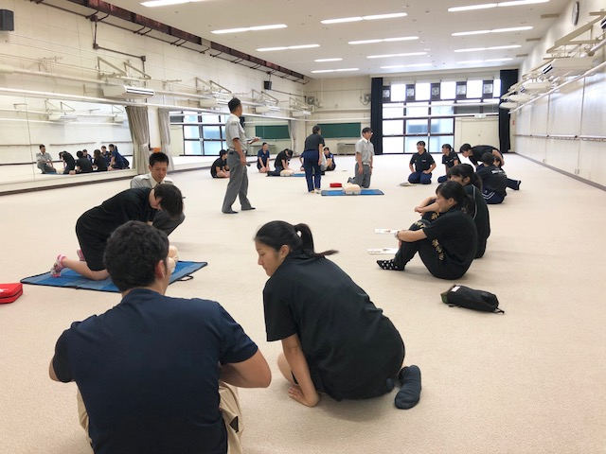
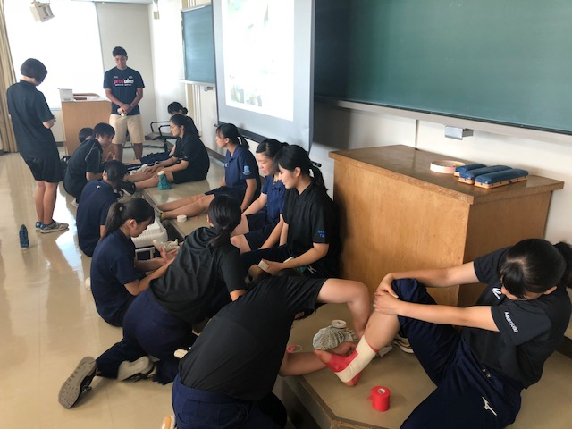

強化練習会2日目は，昨日の続きから11チームでリーグ戦を行いました。チーム数が多い分、体育館がものすごく盛り上がっていて、熱い戦いが繰り広げられていました。
選手たちは、試行錯誤しながらひとつひとつのプレーに磨きをかけていました。
普通救命講習Ⅰ及びトレーナー講習会では午前中は城南消防署の方のボランティアのもと普通救命講習Ⅰを行いました。心肺蘇生法やＡＥＤの使い方の実技講習を行いました。午後は、講師の宮薗さんよりスポーツ障害と外傷の対応（応急処置）について講義をして頂き、実技ではテーピングや経口補水液を作ったりして、参加した学生は積極的に取り組んでいました。受講者は修了証を授与され、トレーナーとしてベンチに入ることができます

9月1日（土）
〈参加チーム〉
AM：福岡大学 大阪学院大学 九州共立大学 佐賀大学 至学館大学 志學館大学 佛教大学 広島文化学園大学 長崎純心大学 長崎国際大学 福岡シーキャッツ
計11チーム
PM：福岡大学 大阪学院大学 九州共立大学 佐賀大学 至学館大学 志學館大学
広島文化学園大学 佛教大学 長崎国際大学 福岡シーキャッツ
計10チーム

〈日程〉
～九州大学バレーボール連盟・公認審判員認定講習会・基礎救命講習及びトレーナー講習会～
〇強化合宿参加者 9：55 開始式
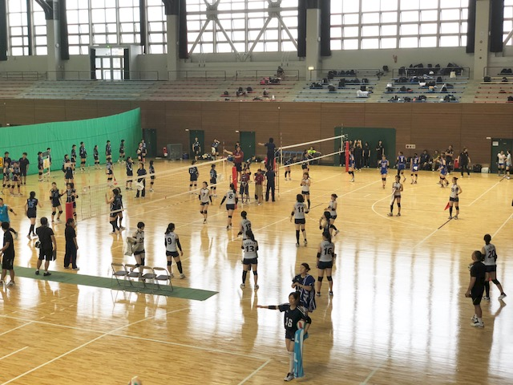
10：00 ゲーム開始AM
14：30 ゲーム開始PM
17：00 ゲーム終了
〇公認審判員認定講習会 8：30 受付
9：00 開講式
9：15 筆記テスト
10：00 実技講習

強化練習会3日目は，第二記念会堂
3コートと、総合体育館の2コートの
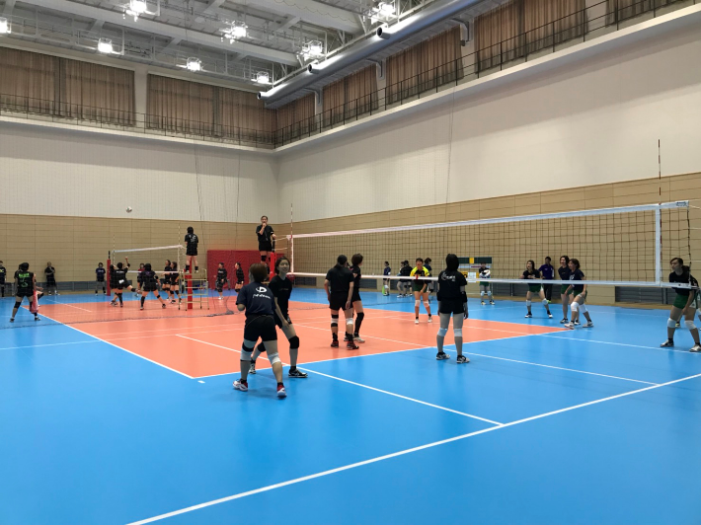
5コートを使って練習会を行いました。
昨日までの結果をもとに、上位リーグ
6チームと下位リーグ5チームに分け、
リーグ戦を行いました。開始式では、
加治審判委員長より最近のバレー界の
動向についての話があり、今以上にバ
レーボールに興味関心を持つことができ
ました。そして、福岡県に新しく「福岡
シーキャッツ」というチームが発足した
ことの紹介もありました。審判講習会は、
公認審判員認定講習会受講者が講師の方
々の熱心なご指導のもと行ってくれました。公認審判員認定講習会受講者は、Ｃ級審判の資格を取りました。

9月2日（日）
〈参加チーム〉
AM：福岡大学 大阪学院大学 九州共立大学 至学館大学 志學館大学 鹿児島女子短期大学 広島文化学園大学 佛教大学 長崎国際大学
計9チーム

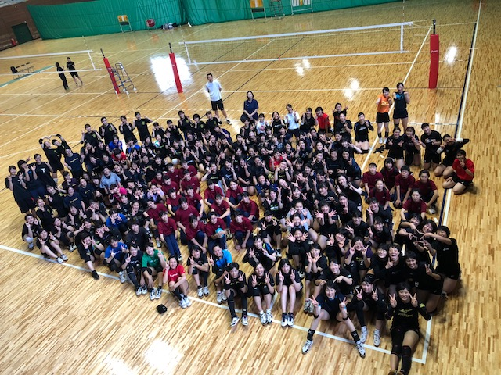
〈日程〉
10：00 ゲーム開始AM
13：00 ゲーム終了
13：15 閉会式

強化練習会最終日は，各グループ
3チームでリーグ戦をし、その後に
各グループの順位ごとにリーグ戦を
行いました。各チームで見つかった
課題の解決に向け，選手たちは頑張っ
ていました。
今回の九州大学バレーボール連盟兼西日本学連サマーキャンプには計12チームが参加して頂きました。お互いに切磋琢磨しながら，課題を克服し，また新たな課題が見つかったことでしょう。この練習会で得たものをこれからに生かし，秋季リーグや全日本インカレで、各学連で頑張ってほしいと思います。
最後になりましたが，暑い中、試合数が多く、体育館の移動などで大変だったと思いますが、皆さんの協力の下、無事に強化練習会の全日程を終えることができました。皆様のご協力に心より感謝申し上げます。
これからもより一層レベルの高い練習会にできるよう，精進してまいりますのでよろしくお願いいたします。

